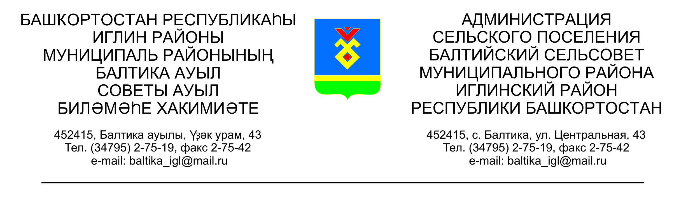
КАРАР ПОСТАНОВЛЕНИЕ

“24” ноябрь 2015 й. № 11-122 “24” ноября 2015 г.

О внесении изменений в постановление главы сельского поселения Балтийский сельсовет муниципального района Иглинский район Республики Башкортостан от 20.08.2010 №8-18 «Об утверждении Положения о комиссии по соблюдению требований к служебному поведению муниципальных служащих сельского поселения Балтийский сельсовет муниципального района Иглинский район Республики Башкортостан и урегулированию конфликта интересов

В связи с Законом Республики Башкортостан от 30.03.2015 №206-з «О внесении изменений в Закон Республики Башкортостан «О муниципальной службе в Республике Башкортостан» ПОСТАНОВЛЯЮ:
1. Внести следующие изменения и дополнения в п.1 состава комиссии:
1.1 Вывести из состава комиссии Лобастову Л.А., Гайнищеву С.В., Бурасову Л.Н., Баранова Н.В.
1.2 Ввести в состав комиссии: Баранова Ольга Николаевна – управляющий делами, зам.пред.комиссии;
Бугвин Ирина Михайловна – землеустроитель, секретарь
Комлева Ксения Юрьевна – член комиссии.

2. Внести изменения и дополнения в Положение следующими подпунктами:
п.10 «в) поступившее уведомление коммерческой или некоммерческой организации о заключении с гражданином, замещавшим должность муниципальной службы в органе местного самоуправления, трудового или гражданско-правового договора на выполнение работ (оказание услуг) при условии, что указанному гражданину комиссией ранее было отказано во вступлении в трудовые и гражданско-правовые отношения с указанной организацией или что вопрос о даче согласия такому гражданину на замещение им должности в коммерческой или некоммерческой организации либо на выполнение им работы на условиях гражданско-правового договора в коммерческой или некоммерческой организации комиссией не рассматривался.
10.1 Обращение подается гражданином, замещавшим должность муниципальной службы в органе местного самоуправления, в кадровую службу органа местного самоуправления. В обращении указываются: фамилия, имя, отчество гражданина, дата его рождения, адрес места жительства, замещаемые должности в течение последних двух лет до дня увольнения с муниципальной службы, наименование, местонахождение коммерческой или некоммерческой организации, характер ее деятельности, должностные (служебные) обязанности, исполняемые гражданином во время замещения им должности муниципальной службы, функции по муниципальному управлению в отношении коммерческой или некоммерческой организации, вид договора (трудовой или гражданско-правовой), предполагаемый срок его действия, сумма оплаты за выполнение (оказание) по договору работ (услуг). В кадровой службе органа местного самоуправления осуществляется рассмотрение обращения, по результатам которого подготавливается мотивированное заключение по существу обращения с учетом требований статьи 12 Федерального закона «О противодействии коррупции». Обращение, заключение и другие материалы в течение двух рабочих дней со дня поступления обращения представляются председателю комиссии.
Обращение, указанное в Положении, может быть подано муниципальным служащим, планирующим свое увольнение с муниципальной службы, и подлежит рассмотрению комиссией в соответствии с настоящим Положением.
10.2 Уведомление, указанное в Положении, рассматривается кадровой службой органа местного самоуправления, которая осуществляет подготовку мотивированного заключения о соблюдении гражданином, замещавшим должность муниципальной службы в органе местного самоуправления, требований статьи 12 Федерального закона «О противодействии коррупции». Уведомление, заключение и другие материалы в течение десяти рабочих дней со дня поступления уведомления представляются председателю комиссии.
10.3 Председатель комиссии при поступлении к нему в порядке, предусмотренном нормативным правовым актом органа местного самоуправления, информации, содержащей основания для проведения заседания комиссии:
а) в течение 3 дней назначает дату заседания комиссии. При этом дата заседания комиссии не может быть назначена позднее 7 дней со дня поступления указанной информации, за исключением случаев, предусмотренных пунктами 19.1 и 19.2 настоящего Положения;
б) организует ознакомление муниципального служащего, в отношении которого комиссией рассматривается вопрос о соблюдении требований к служебному поведению и (или) требований об урегулировании конфликта интересов, его представителя, членов комиссии и других лиц, участвующих в заседании комиссии, с информацией, поступившей в кадровую службу органа местного самоуправления либо должностному лицу органа местного самоуправления, ответственному за работу по профилактике коррупционных и иных правонарушений, и с результатами ее проверки;
в) рассматривает ходатайства о приглашении на заседание комиссии лиц, указанных в подпункте "б" пункта 14 настоящего Положения, принимает решение об их удовлетворении (об отказе в удовлетворении) и о рассмотрении (об отказе в рассмотрении) в ходе заседания комиссии дополнительных материалов.
Заседание комиссии по рассмотрению заявления, указанного в абзаце третьем подпункта "б" пункта 17 настоящего Положения, проводится не позднее одного месяца со дня истечения срока, установленного для представления сведений о доходах, об имуществе и обязательствах имущественного характера.
Уведомление, указанное в Положении, рассматривается на очередном (плановом) заседании комиссии.
Пункт 19 заменить: «Заседание комиссии проводится в присутствии муниципального служащего, в отношении которого рассматривается вопрос о соблюдении требований к служебному поведению и (или) требований об урегулировании конфликта интересов, или гражданина, замещавшего должность муниципальной службы в органе местного самоуправления. При наличии письменной просьбы муниципального служащего или гражданина, замещавшего должность муниципальной службы в органе местного самоуправления, о рассмотрении указанного вопроса без его участия заседание комиссии проводится в его отсутствие. В случае неявки на заседание комиссии муниципального служащего (его представителя) или гражданина, замещавшего должность муниципальной службы в органе местного самоуправления (его представителя), при отсутствии письменной просьбы муниципального служащего или указанного гражданина о рассмотрении данного вопроса без его участия рассмотрение вопроса откладывается. В случае повторной неявки указанных лиц без уважительных причин комиссия может принять решение о рассмотрении данного вопроса в отсутствие муниципального служащего или гражданина, замещавшего должность муниципальной службы в органе местного самоуправления».
Пункт 20 заменить: «На заседании комиссии заслушиваются пояснения муниципального служащего или гражданина, замещавшего должность муниципальной службы в органе местного самоуправления (с их согласия), и иных лиц, рассматриваются материалы по существу вынесенных на данное заседание вопросов, а также дополнительные материалы».
Добавить в пункт 22 «в) По итогам рассмотрения вопросов, указанных в подпунктах "а", "б" пункта 10 настоящего Положения, при наличии к тому оснований комиссия может принять иное решение, чем это предусмотрено пунктами 23 - 26 настоящего Положения. Основания и мотивы принятия такого решения должны быть отражены в протоколе заседания комиссии».
Добавить в пункт 23 «в)По итогам рассмотрения вопроса, указанного в подпункте "г" пункта 10 настоящего Положения, комиссия принимает в отношении гражданина, замещавшего должность муниципальной службы в органе местного самоуправления, одно из следующих решений:
1) установить, что замещение им на условиях трудового договора должности в коммерческой или некоммерческой организации и (или) выполнение в коммерческой или некоммерческой организации работ (оказание услуг) не нарушают требования статьи 12 Федерального закона «О противодействии коррупции» ввиду того, что в его должностные (служебные) обязанности функции по муниципальному управлению этой организацией не входили;
2) дать согласие на замещение им должности в коммерческой или некоммерческой организации либо на выполнение работы на условиях гражданско-правового договора в коммерческой или некоммерческой организации, если отдельные функции по муниципальному управлению этой организацией входили в его должностные (служебные) обязанности;
3) установить, что замещение им на условиях трудового договора должности в коммерческой или некоммерческой организации и (или) выполнение в коммерческой или некоммерческой организации работ (оказание услуг) нарушают требования статьи 12 Федерального закона «О противодействии коррупции». В этом случае комиссия рекомендует руководителю органа местного самоуправления проинформировать об указанных обстоятельствах органы прокуратуры и уведомившую организацию».
Добавить Положение пунктом 46 следующего содержания:
«46. Выписка из решения комиссии, заверенная подписью секретаря комиссии и печатью органа местного самоуправления, вручается гражданину, замещавшему должность муниципальной службы в органе местного самоуправления, под роспись или направляется заказным письмом с уведомлением по указанному им в обращении адресу не позднее одного рабочего дня, следующего за днем проведения соответствующего заседания комиссии».

Глава сельского поселения В.Н.Карунос

